品 质 保 证

承蒙选择本公司的密度计，深表谢意。
本机一年内免费保修、终身维护。
在保修期内若机器出现质量缺陷，测试异常情况，本公司负责免费修理或更换，由于下列原因所产生的故障除外：
- 错误操作
- 非本公司维修人员进行修理或改装
- 本机以外的原因造成的故障
- 在高温、潮湿、有腐蚀性气体、振动等恶劣条件下使用
- 遇火灾、地震等不可抗力的自然灾害
- 自行拆装，再进行移动或运输
- 消耗品、易耗品零部件及传感器除外
售后服务：
1、故障时，请先阅读本说明书的《故障排除》 ，排除故障。
2、无法排除时，请及时与本公司售后服务部门或经销商联系。

制造商: 上海力辰邦西仪器科技有限公司
地址：上海市嘉定区陈翔路88号
全国服务热线：400-840-9177


XF-120YT
电子液体密度计
使
用
说
明
书

上海力辰邦西仪器科技有限公司
请仔细阅读本说明书，以便正确使用。
请妥善保管本说明书，以备不时之需。
目 录
概 论 ---------------------------------------------------------1
（一）、原理 ------------------------------------------------------1
（二）、用途 ------------------------------------------------------1
仪器说明 ---------------------------------------------------------1
（一）、零组件部份 ------------------------------------------------1
（二）控制面板 ---------------------------------------------------2
（三）、如何安装 --------------------------------2
安装注意事项-----------------------------------------------2
安装步骤---------------------------------------------------3
温机 ------------------------------------------------------3
（四）、校正 ------------------------------------------------------3
（五）、温度、标准固体密度设定-------------------------------------3
（六）操作步骤 ---------------------------------------------------4
（七）操作注意事项------------------------------------------------4
（八）保 养 -----------------------------------------------------5
（九）防风罩安装--------------------------------------------------5

七、操作注意事项
(一)、仪器为精密视密度检测视密度用仪器，请指定专人负责管理与操作。
(二)、用本视密度测试仪，不小心造成水容器中之水或其它液体溢出时，一定要及时通报主管，以免延误抢修时机。
(三)、要知道本机是否已浸水或已故障，请每天下班前，由主管开机检查屏幕是否能显示 0.000g ，如果是显示——————即表示机体己故障。
(四)、万一机体入水时怎么办？
首先要将电源拔除，再将机台倒置、阴干。并立即通知供货商专业维修人员进行检查、维修。切勿自行拆卸，以免损坏荷重元。

八、保 养
(一)、MDJ-300G绝不能量测超于300g之重量之物体; XF-120YT绝不能量测超于120g之重量之物体。以及在安装、使用过程中，应避免使机台承受超出力量之压迫。
(二)、本机台之外表须以干布擦拭，勿使堆积灰尘。
(三)、本机如长时间不使用，应将装水之水槽取下。
(四)、本机台应避免碰撞、挤压及潮湿，如长时间不使用，请将电源取下，并以防尘罩盖妥。

九、防风罩安装
一 .固定下方螺丝 二 .固定后面螺丝 三 .组合完成
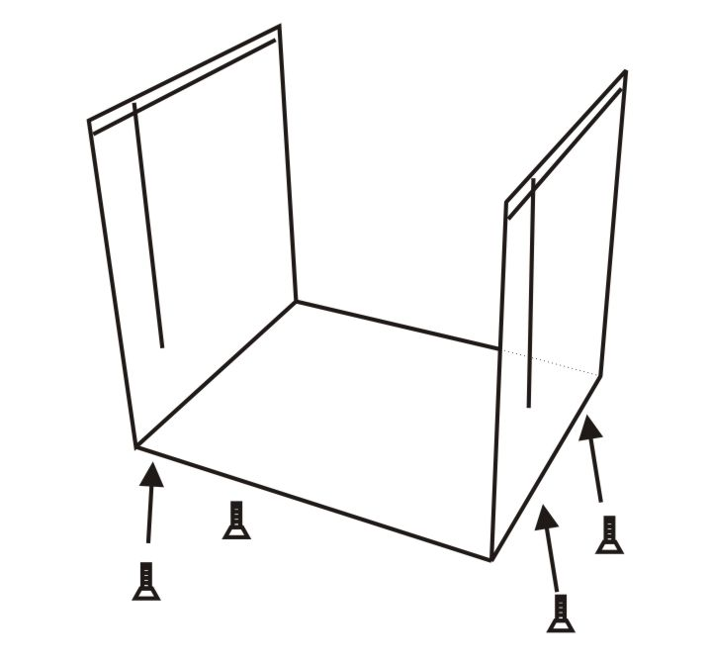
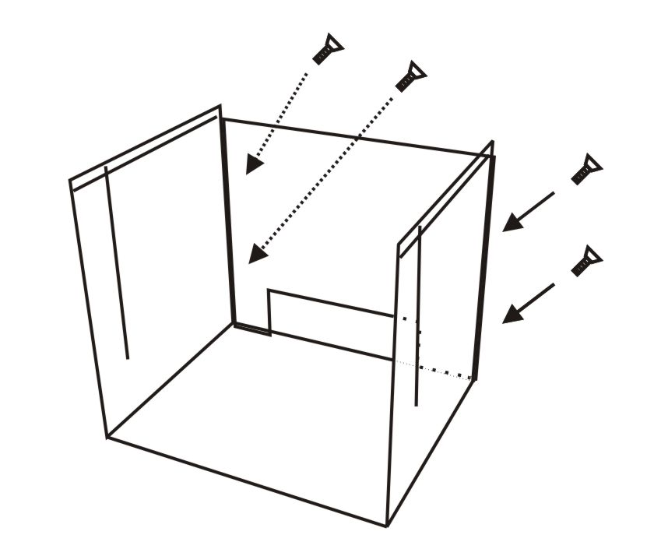
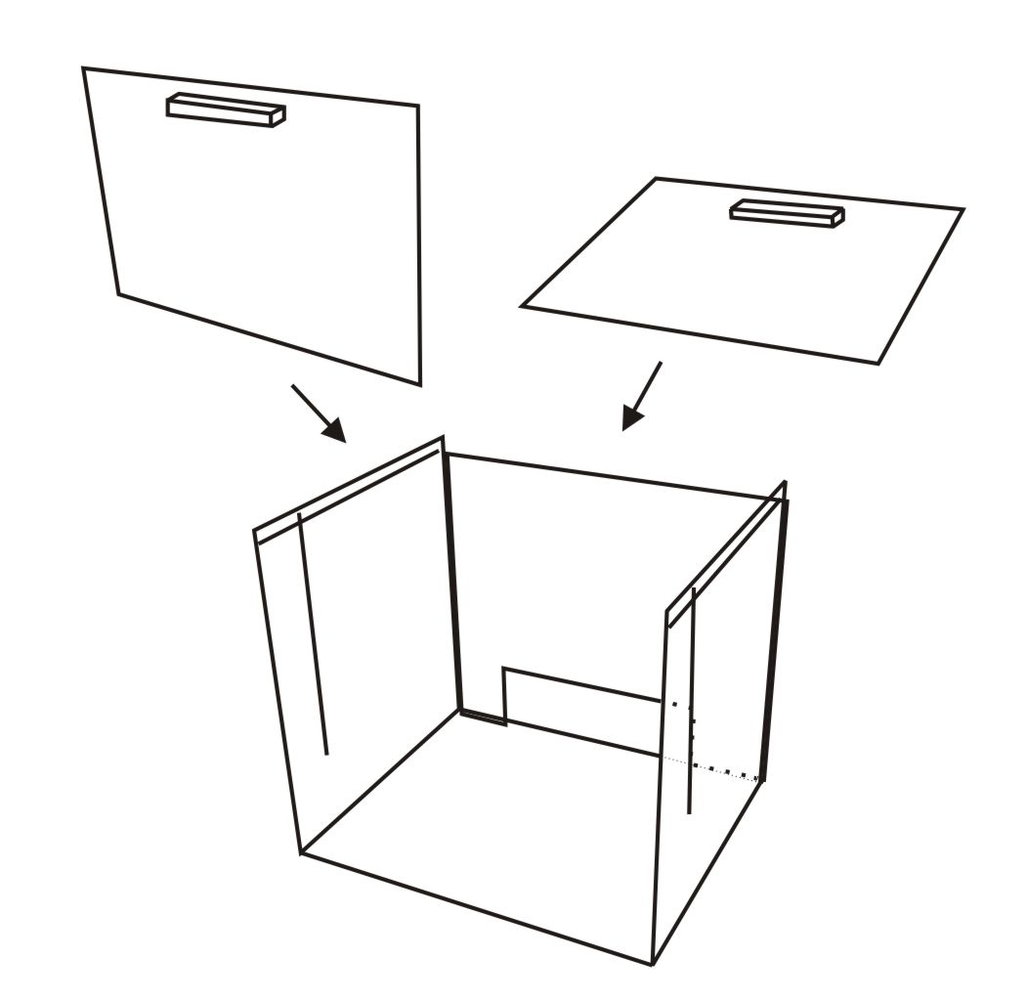

(5)
六、量测步骤
- 在0.000的状态下将样品放在测量台上，取60ml要测量的液体样品到烧杯中,并放在黑色的支撑板上
- 将挂钩悬挂在液体专用架的正中央, 按下ZERO扣除挂钩的重量
- 使用挂钩将标准的玻璃砝码钩起来，此时会显示出玻璃砝码在测量空中的重量。仪器稳定后按ENTER
- 此时屏幕有下角的字母会变成“LIq,使用挂钩将标准玻璃砝码钩起,悬挂在装满待测量液体烧杯中要确定测量液体有高于玻璃砝码，而且玻璃砝码不可以碰到烧杯。
⑤按下ENTER 自动显示被测液体的密度值。按SET返回测试下一个样品
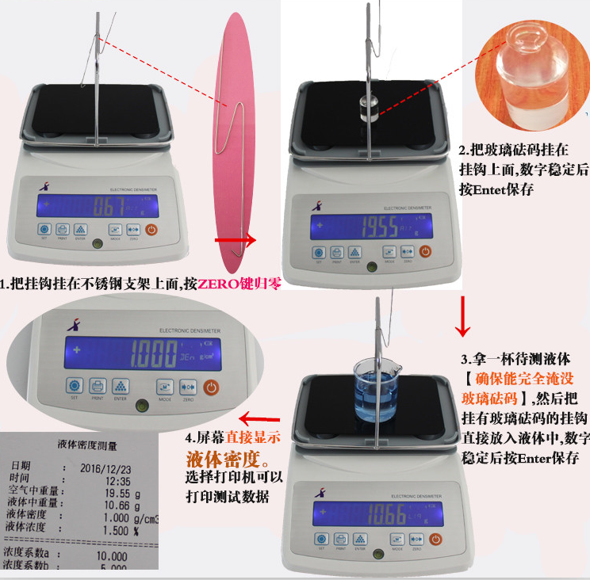

(4)
一）、原理：

电子液体密度计是根据阿基米得的浮力法，根据GB/T21862、GB/T15223、GB/T6750、ASTMD1475、ISO2811-2、 ISO1675、DIN53217-3之规定，采用阿基米得的浸渍球体积置换法，配合专用比重计特殊设计，准确的读取量测数值

（二）、用途：
液体：本机主要用于化工溶液、添加剂、悬浮液、乳状液、分散液、同构型溶液、漱口水、药剂、等各种高黏度、悬浮液、乳化液、胶状体的密度。

仪器说明
型 号 | XF-120YT
测量范围 | 0.001~ 120g
称重精度 | 0.001g
视密度解析 | 0.0001 g/cm3

（一）、零组件部份
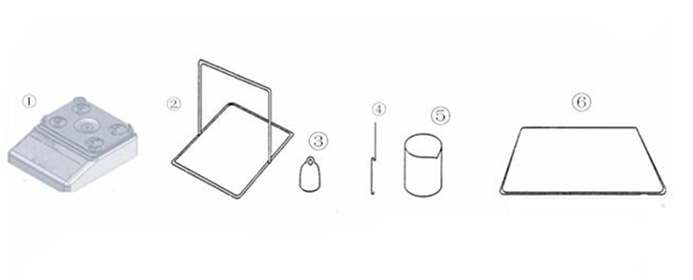
①密度计主机②密度计支架③玻璃砝码④挂钩⑤烧杯⑥密度计支撑板
（1）
（二）、控制面板
 | 控制仪器电源接通、断开
 | 232通信/驱动微型打印机打印出测量数据
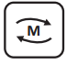 | 测量数据转换显示
 | 记忆数据
 | 长按：设置机子参数  短按：返回功能
 | 长按:进入校正功能  短按：重量值置零
三、如何安装MDJ-300G
为确保密度计正确测量，使密度计保持良好的状态和避免危险，请注意如下事项：
■ 不要将密度计安装在多尘、有风、震动、温度气压变化大及有磁场的地方。
■ 不要将密度计放置在不稳定的台面，以免引起水平变化。
■ 不宜放在阳光直射的地方。 不宜放在加热器或空调附近。不宜使用不稳定的交流电源。 不宜放在有易燃易爆和有腐蚀气体的地方。 使用前,请调节天平温度，使之与环境温度保持一致。
液体安装示意图:
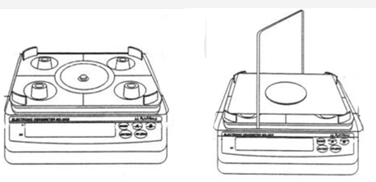
1.将液体专用架放至秤盘上，利用秤盘上四个角将专用架卡住。
2.将支撑板下方的四个圆柱孔，对准支撑板架的圆孔放入.即安装完毕。
（2）
温机：
1、此仪器是视密度设备，当插上并打开电源之后为使其达到稳定状况，温机的时间约30分钟。一旦此过程完成后，实时关闭电源，此视密度电路将保持稳定。
2、假如"—————." 不能转变为0.000g/0.00g。此代表零点已漂移或是有风。按归零键使显示为0.000g/0.00g，假如不能则请重新校正。(请参考校正篇)
四、校正
需要使用校正砝码加以校正的情况：
■当视密度测试仪首次使用 ■当视密度测试仪被移动至别处
■当四周环境位置改变时 ■定期的调整

插上电源，暖机30分钟（针对北方较冷地区）显示屏表示0.000g
备注：备注:黑色的支撑板不要放上去！直接在主机上面校正

（一）、测试仪在0.00的状态下，长按ZERO 键。
（二）、当显示CAL 时放手，则进入校正程序：
当看到屏幕出现值砝码闪动，随后显示“300.00g”闪烁，放100g标定砝码于称盘上，显示数值闪烁速度变快，直至数值停止闪烁后，取下砝码。校正完成。
五：标准固体密度,温度补偿设定
在0.000状态下，长按“SET”键，进入测量参数设定。按“SET”键，修改设置参数，按“PRINT”键设置参数移位，按“ENTER”进入下一项设置，按“ZERO”键退出设置模式
项目 | 参数 | 说明
DDo | 0000.000 | 密度下限
DUP | 0000.000 | 密度上限
UDE | 0000.000 | 固体介质的密度  玻璃砝码:2.234 不锈钢砝码:7.7874 防腐蚀:2.146
COa | 0000.000 | 浓度系数a
COb | 0000.000 | 浓度系数b

(3)

